МДК 05.01
Преподаватель Мочалов И.В.
Email: mochalov@vemst.ru

Задание для 2 курса
Группа СП-20т

Тема «Основы теории сварочных процессов»
Выполните задания на платформе «Цифровой колледж Кировской области». Задания должны быть выполнены не позднее 12 мая 2020 года.

Алгоритм работы с платформой «Цифровой колледж»
- Пройдите по ссылке https://43.edu-reg.ru/
(можно вставить её в строку браузера)

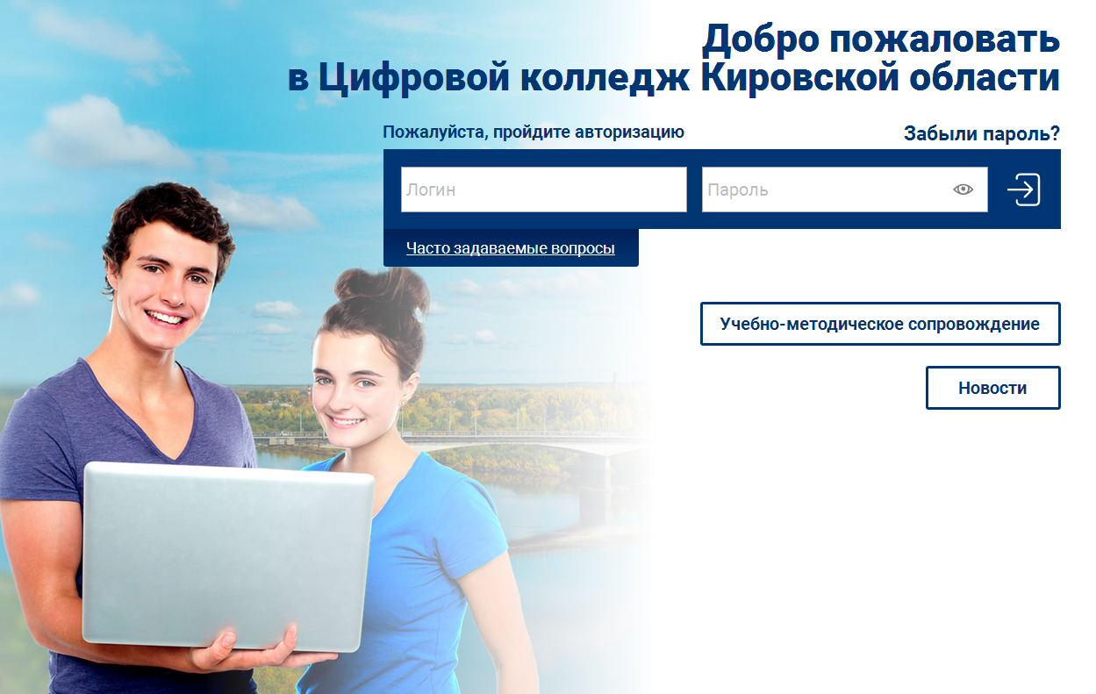
Нажать

- Введите свой логин – это ваша электронная почта, пароль -111111.
- Вы попадаете в свой личный кабинет.
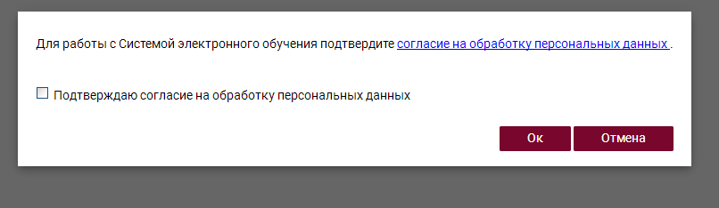
- Поставьте галочку. Нажмите

- Найдите курс «Технология производства сварных конструкций» и Нажмите учебные материалы
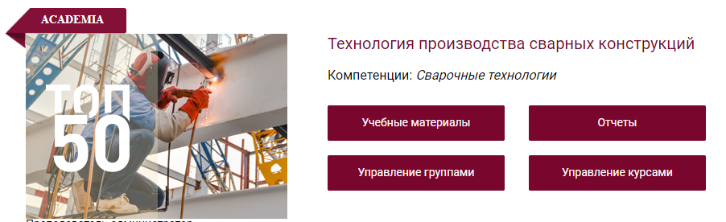

- В данном курсе "Технология изготовления сварных конструкций":
Изучаем полностью Главу 2 "Сварочное пламя, его строение и характеристики" и Сущность и режимы газовой сварки (ниже по тексту)

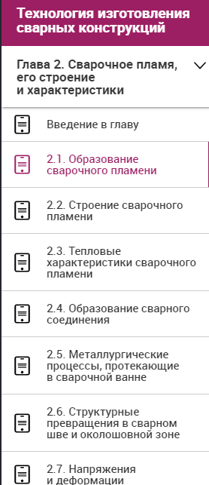

Сущность и режимы газовой сварки
Газовая сварка (3 Gas welding — условное обозначение процесса согласно ГОСТ Р ИСО 4063—2010 «Сварка и родственные процессы. Перечень и условные обозначения процессов») — сварка плавлением, при которой для нагрева используется теплота горения горючего газа или смеси горючих газов и кислорода.
Сущность процесса газовой сварки состоит в том, что для нагревания и расплавления свариваемых кромок основного металла и присадочного материала используется сварочное пламя, образующееся при сгорании горючих газов в смеси с кислородом. Схема газовой сварки показана на рис. 1.6.
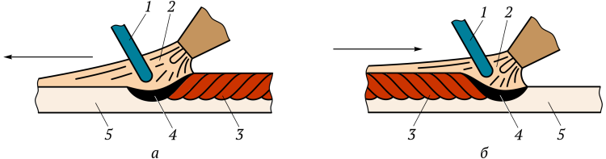Рис. 1.6.Схема газовой сварки:
а — левый; б — правый; 1 — присадочный пруток; 2 — газовое пламя; 3 — шов; 4 — сварочная ванна; 5 — свариваемый металл; стрелками указано направление сварки
Газовое пламя 2 защищает расплавленную сварочную ванну 4 от воздействия окружающей среды. Под его действием свариваемые кромки основного металла 5 расплавляются одновременно с присадочным прутком 1, который дополнительно вводится в сварочное пламя. После остывания расплавленного металла образуется сварной шов 3. В зависимости от направления движения горелки существует два способа газовой сварки — левый и правый.
При левом способе (рис. 1.6, а), применяемом наиболее часто, пламя горелки направляют на еще не сваренные кромки металла, а присадочную проволоку перемещают впереди пламени. Для равномерного прогрева и перемещения сварочной ванны горелке и проволоке сообщают колебательные движения поперек шва, исходя из того, чтобы при движении горелки в одну сторону проволока двигалась бы в противоположную сторону. Левый способ целесообразно применять при сварке металлов малых толщин (до 4…5 мм), а также металлов со сравнительно низкой температурой плавления. При левом способе обеспечивается лучшее формирование металла шва.
При правом способе сварки (рис. 1.6, б) пламя направляют на уже сваренную часть шва, а проволоку перемещают вслед за пламенем по спирали, при этом конец ее не вынимают из ванны расплавленного металла. Горелку перемещают прямолинейно. Поперечные колебания сообщают горелке при правом способе сварки только деталей большой толщины. Применение правого способа сварки повышает производительность процесса при одновременном снижении удельного расхода газов за счет более полного использования теплоты пламени, а также уменьшает коробление металла из-за большей концентрации нагрева.
Присадочная проволока должна соответствовать основному металлу по механическим свойствам и химическому составу. Диаметр присадочной проволоки d, мм, зависит от выбранного способа сварки и толщины основного металла S, мм. Для правого способа сварки d = S/2; для левого способа сварки d = (S/2) + 1.
Определяющим параметром газовой сварки является номер наконечника горелки, который обеспечивает необходимую мощность пламени. Мощность пламени М, дм³/(ч × мм), в зависимости от толщины свариваемого металла и его теплофизических свойств определяется по формуле
М = СS,
где С — удельный тепловой коэффициент расхода газа на 1 мм толщины металла, дм³/ч; S — толщина свариваемого металла, мм.
Удельный тепловой коэффициент расхода ацетилена на 1 мм толщины свариваемого металла определяется по табл. 1.1. Непосредственный номер наконечника выбирают по табл. 1.2, в которой представлены технические характеристики инжекторных горелок (ГОСТ 1077—79 «Горелки однопламенные универсальные для ацетилено-кислородной сварки, пайки и подогрева. Типы, основные параметры и размеры и общие технические требования»).
Таблица 1.1. Удельный расход ацетилена и кислорода на 1 мм толщины свариваемого металла 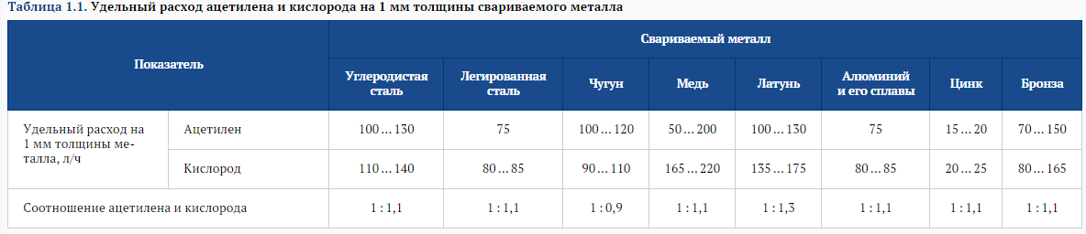
Таблица 1.2. Технические характеристики инж 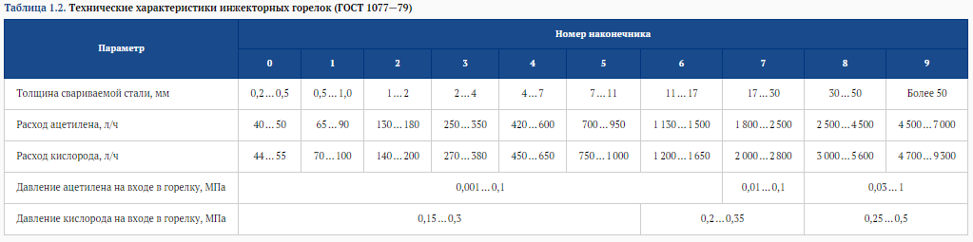е
Дополнительными параметрами газовой сварки, влияющими на качество и геометрические параметры сварного шва, являются скорость сварки, вид пламени, угол наклона наконечника, расстояние от ядра пламени до дна сварочной ванны.
Скорость сварки следует по мере необходимости изменять, так как при неизменной скорости сварки можно перегреть или, что еще хуже, пережечь металл и получить прожог.
Вид пламени также влияет на режим сварки. В процессе сварки нормальное пламя с течением времени становится окислительным из-за конструктивных особенностей горелок. Наличие лишнего кислорода в пламени в конкретном случае может быть нежелательно, поэтому газосварщик по мере необходимости увеличивает подачу горючего газа, держа палец на ацетиленовом вентиле.
Угол наклона наконечника меняется в зависимости от нагрева металла. Он как бы является дополнительным фактором к мощности пламени, и по форме и размерам ванны (вогнутости или выпуклости) сварщик мгновенно принимает решение об изменении угла. Иногда для этого сварщик на мгновение отводит пламя от сварочной ванны.
Наклон мундштука горелки может меняться в процессе сварки. В начальный момент сварки для лучшего прогрева металла и быстрого образования сварочной ванны угол наклона устанавливают наибольшим (80°…90°); в процессе сварки угол соответствует толщине и роду свариваемого металла (рис. 1.7).
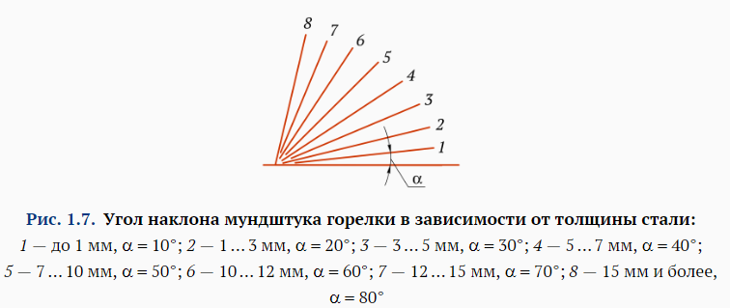
Расстояние от ядра пламени до дна сварочной ванны должно быть постоянным. Нельзя касаться концом ядра пламени ванны расплавленного металла, так как при этом расплав будет насыщаться углеродом. Расстояние от кончика ядра пламени до дна сварочной ванны должно быть равно приблизительно длине ядра пламени или быть немного меньше. Сварочная проволока должна находиться в рабочей (восстановительной) зоне или в сварочной ванне на ее краю.
В процессе сварки газосварщик совершает наконечником горелки одновременно два движения: поперечное и поступательное. Поперечное движение необходимо для равномерного прогрева кромок основного металла и присадочной проволоки. Поступательное движение необходимо для постепенного заполнения стыка и получения протяженного шва.
Для снижения сварочных напряжений, а следовательно, уменьшения коробления можно использовать метод ступенчатой или обратноступенчатой сварки. При этом шов по длине разбивают на участки, свариваемые в определенном порядке (рис. 1.8). Каждый последующий участок перекрывает предыдущий на 10…20 мм в зависимости от толщины свариваемого металла. Деформацией каждого последующего свариваемого участка полностью или частично снимается деформация, полученная на предыдущем участке. При обратноступенчатой сварке коробление уменьшается еще и потому, что уменьшается объем металла, сосредоточенного в одном месте и одновременно нагреваемого до пластичного состояния.
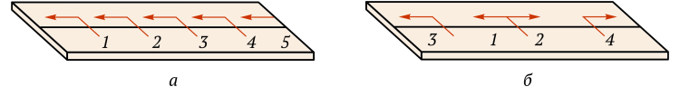Рис. 1.8.Обратноступенчатая сварка:
а — от кромки; б — от середины; 1—5 — последовательность сварки участков шва

- Найдите курс "Параметры режима сварки" и нажмите учебные материалы
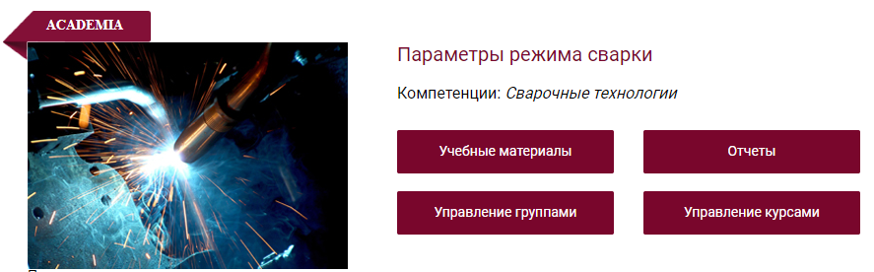

8. В данном курсе "Параметры режима сварки":
Изучаем в Главе 2 "Ручная дуговая сварка плавящимся электродом" п. 2.1. и. п.2.4 и Сущность процесса ручной дуговой сварки покрытыми электродами (ниже по тексту)

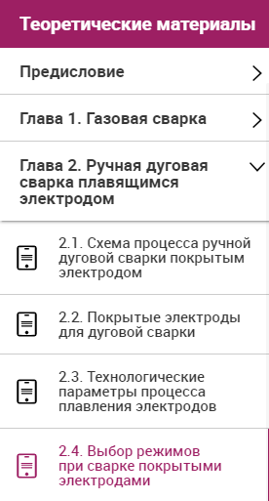

Сущность процесса ручной дуговой сварки покрытыми электродами

Схема процесса ручной дуговой сварки покрытыми электродами
Схема ручной дуговой сварки металлическим покрытым электродом показана на рис. 3.13. Возбуждение дуги происходит при кратковременном замыкании электрической сварочной цепи в результате прикосновения к свариваемому металлу концом электрода. В процессе сварки по мере плавления электрода его подводят к изделию, одновременно перемещая вдоль соединения и поперек стыка для получения необходимых формы и сечения шва.
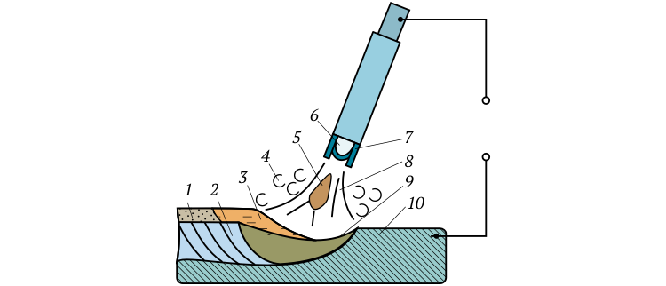Рис. 3.13.Схема ручной дуговой сварки покрытыми электродами:
1 — шлаковая корка; 2 — сварной шов; 3 — жидкая шлаковая пленка; 4 — газовая защита; 5 — капля электродного металла; 6 — электрод; 7 — электродное покрытие; 8 — сварочная дуга; 9 — сварочная ванна; 10 — основной металл свариваемой детали
При сварке покрытым электродом происходит плавление стержня и покрытия. Расплавляющееся покрытие образует шлак и газы. Шлаковый слой предохраняет металл от взаимодействия с кислородом и азотом воздуха. Газы оттесняют воздух из зоны плавления (зоны дуги) и обеспечивают дополнительную защиту от контакта с ним.
Покрытыми электродами сваривают и наплавляют черные и цветные металлы и различные сплавы. Рациональная область применения дуговой сварки покрытыми электродами — изготовление конструкций из металлов с толщиной соединяемых элементов более 2 мм при небольшой протяженности швов, расположенных в труднодоступных местах и различных пространственных положениях.
Основными достоинствами данного способа сварки являются универсальность и простота оборудования, а его недостатком — невысокая производительность, которая обусловлена малыми допустимыми значениями плотности тока и тем, что формирование шва происходит в основном за счет электродного металла.
Наиболее широкое применение находит ручная сварка электрической дугой прямого действия. Лучшие результаты достигаются при сварке короткой дугой, длина которой обычно не превышает 0,5…1,1 диаметра электрода, токе 90…350 А и напряжении дуги 18…30 В. При большой длине дуги усиливаются окисление электродного металла и разбрызгивание, уменьшается глубина провара.

ЗАДАНИЕ
- Изучить материал по теме «Сварочное пламя, его строение, характеристики и сущность процесса» (курс "Технология изготовления сварных конструкций")
2. Выполнить задания в курсе "Технология изготовления сварных конструкций":
- задание 2 "Образование сварочного пламени"
- задание 1 "Строение сварочного пламени"
- задание 2.5 "Металлургические процессы, протекающие в сварочной ванне"
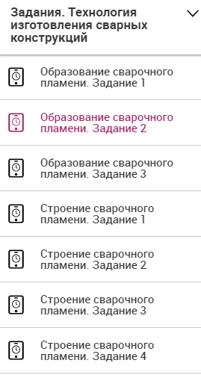
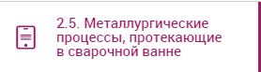

3. Изучить материал по теме «Ручная дуговая сварка плавящимся электродом и сущность процесса»

Ваши ответы на вопросы теста преподаватель видит в своем личном кабинете. Высылать ответы теста на email преподавателя не надо.

